附件

2025年度全省职业健康培训报名流程

第一步：扫描二维码，关注“贵州省紧急医学救援协会”官方公众号。
第二步：点击右上方“…”，选择“置顶服务号”。

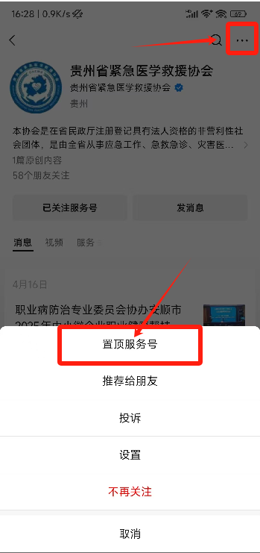

第三步：点击右下角“全省培训”，进入报名通道。
第四步：填写个人报名信息（姓名，手机号，身份证号，类别，行业，作业场所所在地、单位名称），信息须真实完整。然后点击“报名参加”。
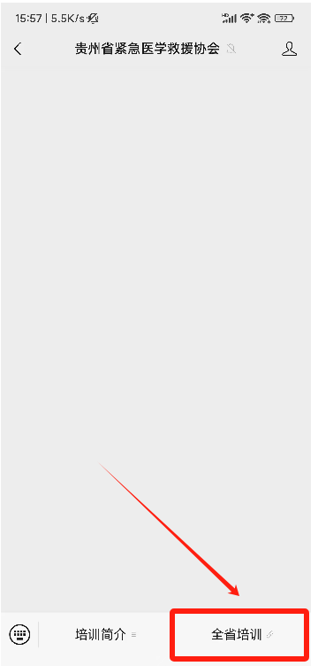
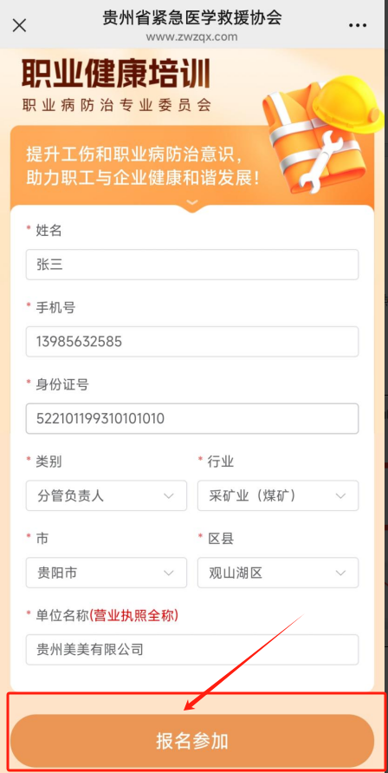

第五步：报名成功，等待后台审核。
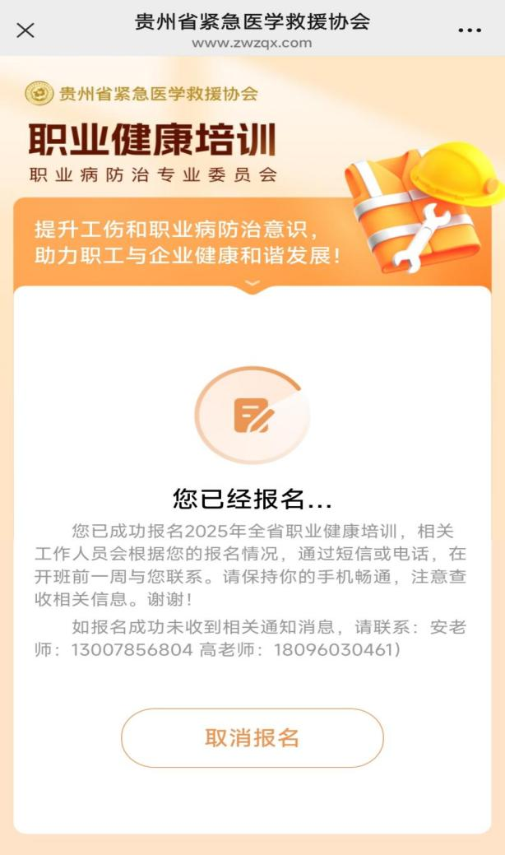

第六步：后台审核通过。推送至参训学员微信。
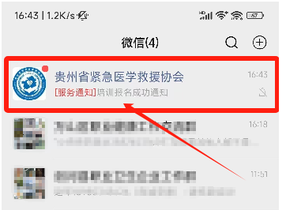
第七步：收到审核通知后，点击确认，进入信息确认页面，确认培训时间和培训地点，确认无误后，点击确认参与。
报名成功。

